

**软 件 学 院**

**软件工程报告**

**项目名称： 化肥仓库管理系统设计与分析**

**专 业： 软件工程（互联网应用开发与优化方向）**

**班 级： RB软工互162**

**学 号： 201619160235**

**学生姓名： 石天赐**

**2018年 12月 2日**

目录

化肥仓库管理系统分析与设计 3

一.项目背景： 3

二. 需求分析 3

2.1分析过程 3

2.2分析结果 5

功能需求分析 5

用例规约 7

性能需求分析 19

类图： 19

三. 系统设计 20

四. 系统测试 23

测试用例 23

# 化肥仓库管理系统分析与设计

## 一.项目背景：

随着时代的发展，化肥仓库管理不再依靠各种单据票据进行管理，这样的管理方式缓慢、易错、不易查询，存在诸多不便。信息技术的产生使得很多公司选择了这样新兴的管理模式，但是，软件公司在售卖软件时用现成的模板妄图一劳永逸，直接套用在很多公司的管理里。

不同的公司根据其公司的产品，销售模式，销售量级都会产生不同的管理方式，这是公司管理的特殊性。管理方法有很多，但适合自己的才是最好的，无用功是最不值得做的，软件的目的是为了减少劳动成本，降低从业人员的使用门槛，提高工作容错率，从而降低管理成本。因此软件不必大材小。符合公司情况才是最重要的。所以，根据该公司的生产产品、原料仓库入库流程，出库的流程，存储流程，记录等需求做出尽量简化人力的程序，使得程序一用就上手，简单无脑。无论是老员工，新员工，熟悉电脑的或者不熟悉电脑的都能很快的熟练操作。

## 需求分析

### 2.1分析过程

参与人员：胡锦春(a)，石天赐(b)，王若凡(c)

讨论时间：2018-10-10

讨论地点：3号楼 204

会议内容：a：目前管理软件很多，但是真正应用的公司很少，我们做一些针对性的软件会很贴合使用环境也很吸引人。我选择的是管理化肥生产管理。那我们应该理解它的一些流程。

b：与仓库有关的就是管理员，管理员分种类各司其职，拥有不同的权限才对。

c：那每个管理员的添加删除是不是该用注册的方式新增呢，管理员应该怎么管理

a：那上级领导这个角色应该是超级管理员，他有权限编辑查询所有的信息，并且具有编辑管理员的权力，根据人事的变更，变更管理员。

b：那超级管理员的的权限比所有管理员权限加起来还要多一个用户编辑就好了。

c：分哪几种管理员呢？

a：有管原料进货的，产品入库的，产品出库的，管理仓库进货预算，出库统计的。

c：那就分销售管理员，产品信息管理员，采购信息管理员，财务管理员和超级管理员五个吧。

b：那根据这五种管理员结合他们的功能做设计吧。基本就是围绕着信息管理进行的，离不开增删改，这部分我们不如做一个通用的功能栏。

a：我觉得可行，那登录时自己选择管理员类型，还是自动校对好一些呢？

c：当然是自动确认身份好一些，因为越是简单的操作越是容错率高，这样可以减少失误和操作步骤，减少使用成本。

A：没错，根据超级管理员的设定，那注册就变成的编辑界面直接进行管理就好了。登录部分就可以暂且这样。

c：主界面就那种管理员登录就显示这种管理员才能进行操作的内容。

b：对！我觉得界面不能太花哨，越简单越好，管理软件，信息是关键，充分将焦点聚焦于信息内容才对。

a：另外就是不同的管理员同时登录进行操作，那我们应该处理并发事件。

b：嗯，没错，额还有什么嘛？

c：我没了。

a：那先到这里之后的设计过程中遇到问题在讨论解决吧。

### 2.2分析结果

### 功能需求分析

在小组讨论过程中，我们发现化肥企业在库存中面临的主要问题体现在：库存量较大，库存资金周转慢；不能及时统计库存物料；库房人员重复工作多，效率低；不知道库存物资积压时间长短等一些问题。根据这些问题，我们对化肥仓库管理系统作出了针对以上问题的功能实现。

仓库管理系统主要用于仓库货品信息的管理，系统包括仓库管理、入库、出库和一些统计查询等几部分组成。

1、仓库管理系统实现对货品信息的管理和总体的统计等，仓库信息，供货单位和操作员信息的查看及维护。

2、仓库管理人员可以浏览、查询、添加、删除等产品的基本信息。

3、将管理员分为4类和一个超级管理员，4类管理员分别是

产品信息管理员其功能是修改，添加，删除产品信息；

财务管理员其功能是核对订单，统计收入支出；

销售管理员其功能是添加订单，查询订单，修改订单，删除订单，打印订单；采

购信息管理员其功能是对原材料进货信息订单进行 添加，删除，修改，查询，打印操作。

1. 超级管理员具备以上4类管理员全部权限。

### 2.3 用例图

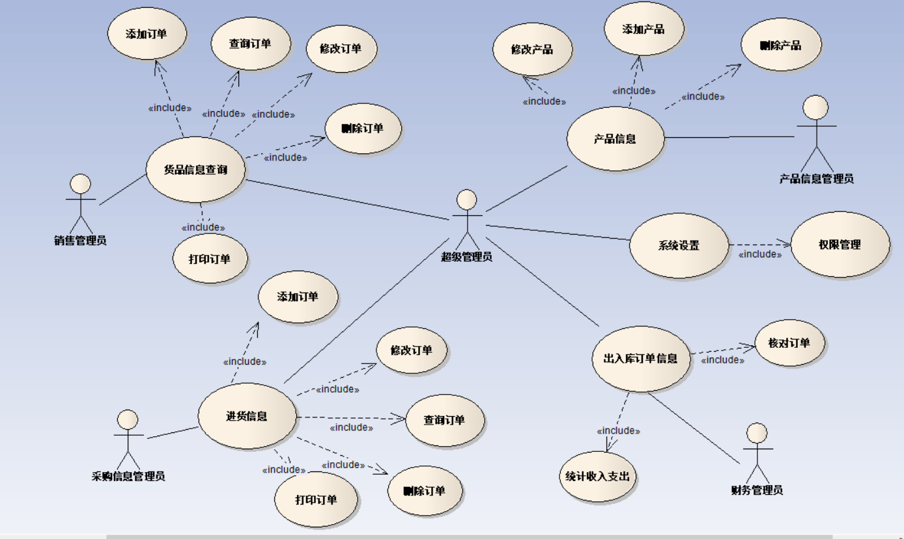图2-1 用例图

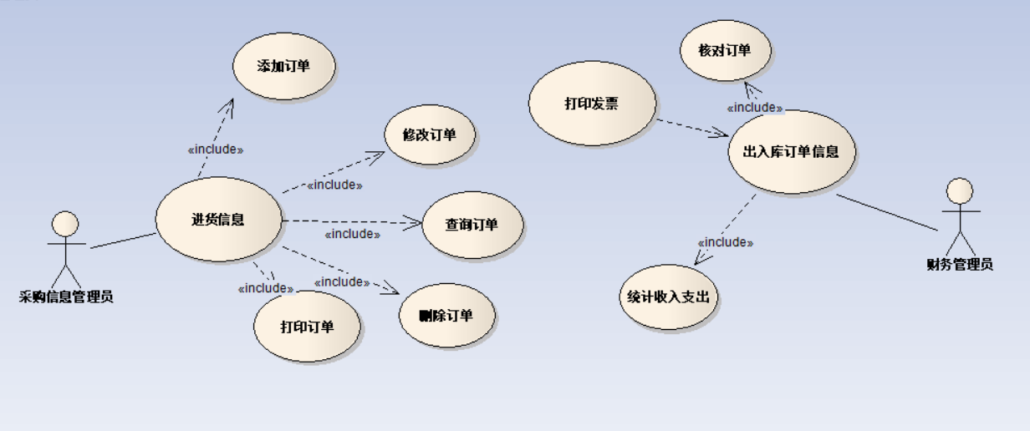

图2-2个人用例图

### 用例规约

采购信息管理员

用例：登陆，对进货材料添加订单，对添加的订单进行修改，查询进货材料订单，

删除订单，打印订单

参与者：采购信息管理员

1.进入仓库管理系统登陆页面

2.输入管理员账号，密码

3.登陆成功，进入仓库管理系统

4.系统显示可进行操作功能

5.添加采购信息订单

6.修改采购信息订单

7.删除采购信息订单

8.查看采购信息订单

9.打印采购信息订单

表1-1管理员登陆

|  |  |
| --- | --- |
| 用例名称 | 管理员登陆 |
| 用例描述 | 管理员进行登陆仓库管理系统操作 |
| 参与者 | 采购信息管理员 |
| 前置条件 | 进入仓库管理系统登陆页面 |
| 后置条件 | 对进货材料添加订单，对添加的订单进行修改，查询进货材料订单，删除订单，打印订单 |
| 基本路径 | 1. 输出帐号，密码 2. 确认提交 3. 进入仓库管理系统 |
| 补充说明 |  |

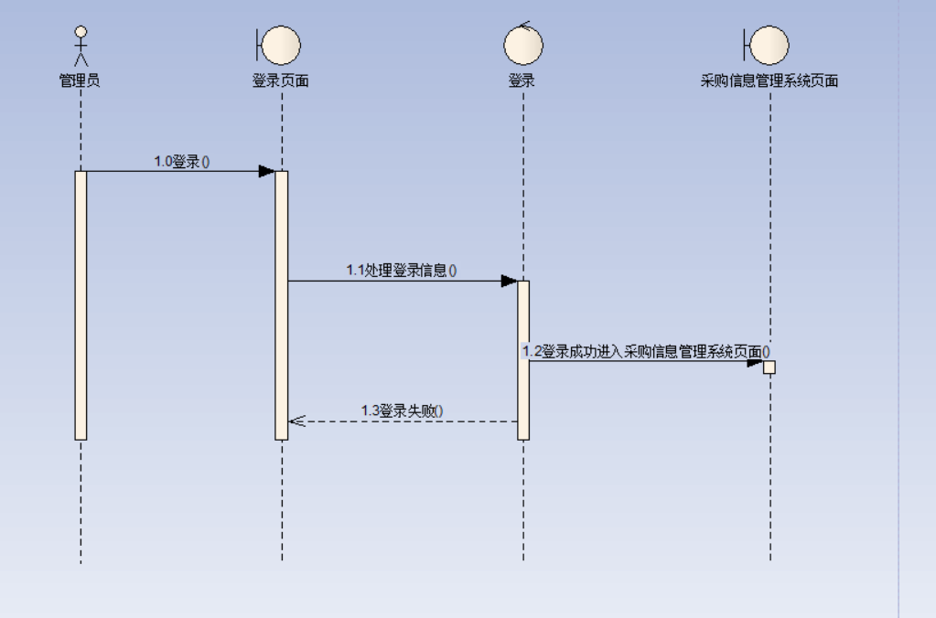

图2-3管理员登陆流程图

表1-2添加进货信息订单

|  |  |
| --- | --- |
| 用例名称 | 添加进货信息订单 |
| 用例描述 | 管理员进行添加进货信息订单操作 |
| 参与者 | 采购信息管理员 |
| 前置条件 | 登陆进入仓库管理系统 |
| 后置条件 | 对添加的订单进行修改，查询进货材料订单，删除订单，打印订单 |
| 基本路径 | 1. 输入原材料进货订单信息 2. 确定，提交订单 |
| 补充说明 |  |

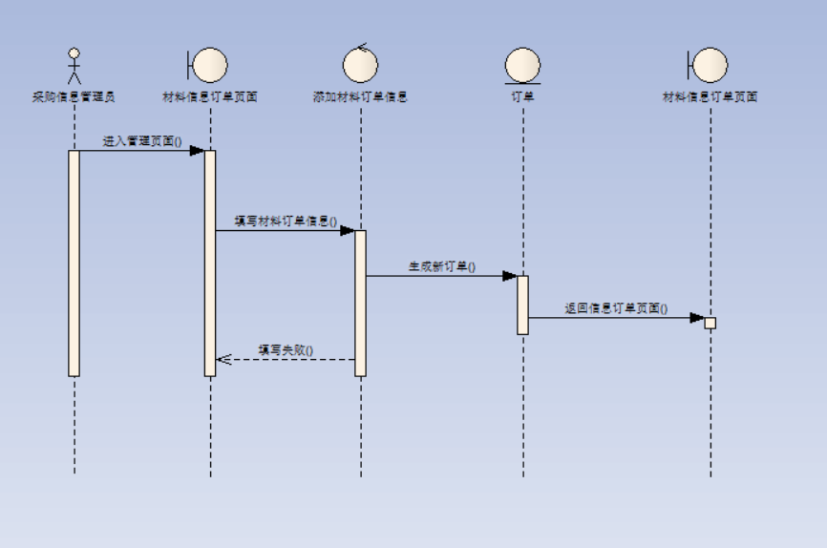

图2-4添加进货订单流程图

表1-3修改进货订单

|  |  |
| --- | --- |
| 用例名称 | 修改进货信息订单 |
| 用例描述 | 管理员进行修改进货信息订单操作 |
| 参与者 | 采购信息管理员 |
| 前置条件 | 存在原材料进货订单 |
| 后置条件 | 删除订单，打印订单 |
| 基本路径 | 1. 查找要修改的进货订单 2. 点击修改功能 3. 对要修改的信息进行修改操作 4. 确认，提交订单 |
| 补充说明 |  |

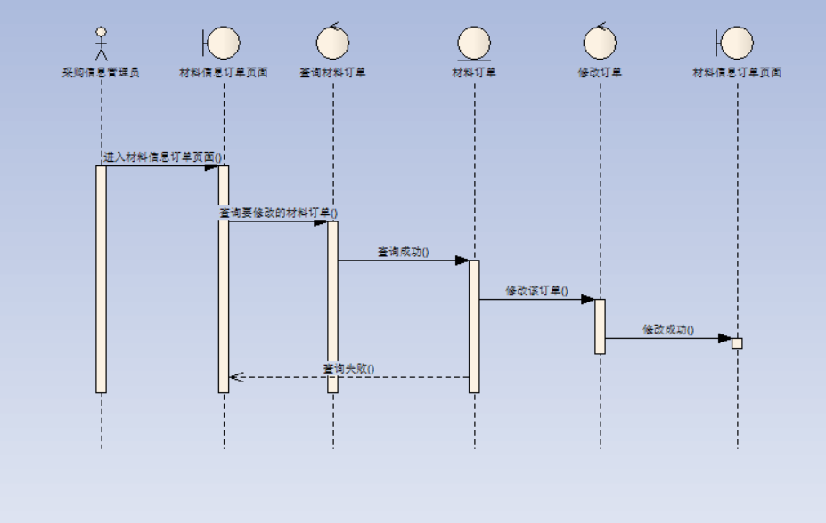

图2-5修改进货信息订单流程图

表1-4删除进货信息订单

|  |  |
| --- | --- |
| 用例名称 | 删除进货信息订单 |
| 用例描述 | 管理员进行删除进货信息订单操作 |
| 参与者 | 采购信息管理员 |
| 前置条件 | 存在原材料进货订单 |
| 后置条件 |  |
| 基本路径 | 1. 选择要删除的采购订单 2. 点击删除该订单 3. 确认，订单删除成功 |
| 补充说明 |  |

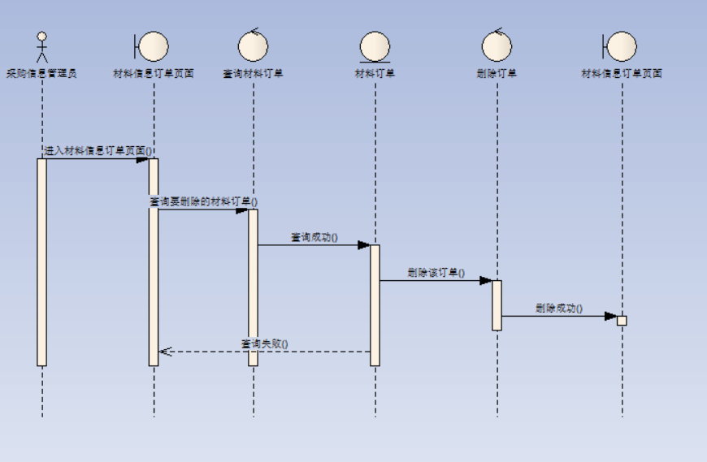

图2-6删除订单流程图

表1-5打印进货信息订单

|  |  |
| --- | --- |
| 用例名称 | 打印进货信息订单 |
| 用例描述 | 管理员进行打印进货信息订单操作 |
| 参与者 | 采购信息管理员 |
| 前置条件 | 存在原材料进货订单 |
| 后置条件 |  |
| 基本路径 | 1. 选择要打印的采购订单 2. 确认订单信息 3. 打印 |
| 补充说明 |  |

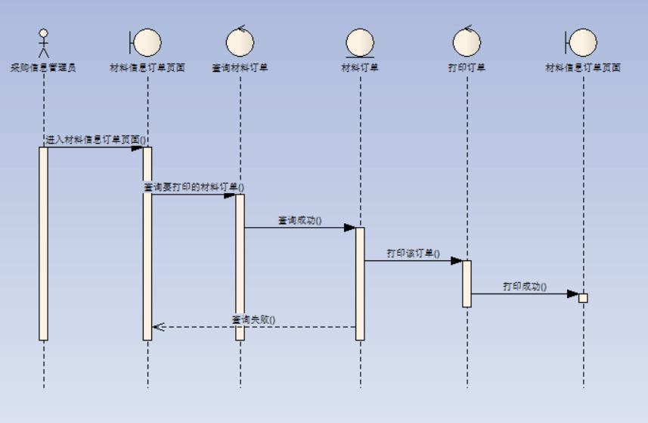

图2-7打印订单流程图

|  |  |
| --- | --- |
| 用例名称 | 查询进货信息订单 |
| 用例描述 | 管理员进行查询进货信息订单操作 |
| 参与者 | 采购信息管理员 |
| 前置条件 | 进入仓库管理系统 |
| 后置条件 | 对进货材料添加订单，对添加的订单进行修改，查询进货材料订单，删除订单，打印订单 |
| 基本路径 | 1. 进入采购信息订单页面 2. 打开订单，查看订单详情 |
| 补充说明 |  |

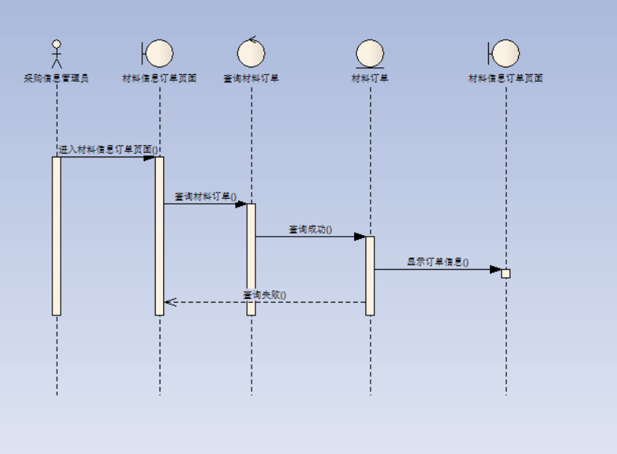

图2-8查询订单信息流程图

财务管理员

用例：登录，接收订单，计算并核对订单信息，打印发票，统计收入与支出金额

参与者：财务管理员

1. 进入仓库管理系统登陆页面
2. 输入管理员账号，密码
3. 登陆成功，进入仓库管理系统
4. 接收订单
5. 计算并核对订单金额
6. 打印发票
7. 统计收入与支出金额

用例规约：

表2-1管理员登陆

|  |  |
| --- | --- |
| 用例名称 | 管理员登陆 |
| 用例描述 | 管理员进行登陆仓库管理系统操作 |
| 参与者 | 财务管理员 |
| 前置条件 | 进入仓库管理系统登陆页面 |
| 后置条件 | 接收订单，计算并核对订单金额，打印发票，统计收入与支出金额 |
| 基本路径 | 1. 输入账号，密码 2. 确认提交 3. 进入仓库管理系统 |
| 补充说明 |  |



图2-9管理员登陆流程图

表2-2接收订单

|  |  |
| --- | --- |
| 用例名称 | 接收订单 |
| 用例描述 | 管理员接收订单 |
| 参与者 | 财务管理员 |
| 前置条件 | 进入仓库管理系统登陆页面 |
| 后置条件 | 计算并核对订单金额，打印发票，统计收入与支出金额 |
| 基本路径 | 1. 进入仓库管理系统 2. 接收他人发送订单信息 3. 上传仓库管理系统 |
| 补充说明 |  |

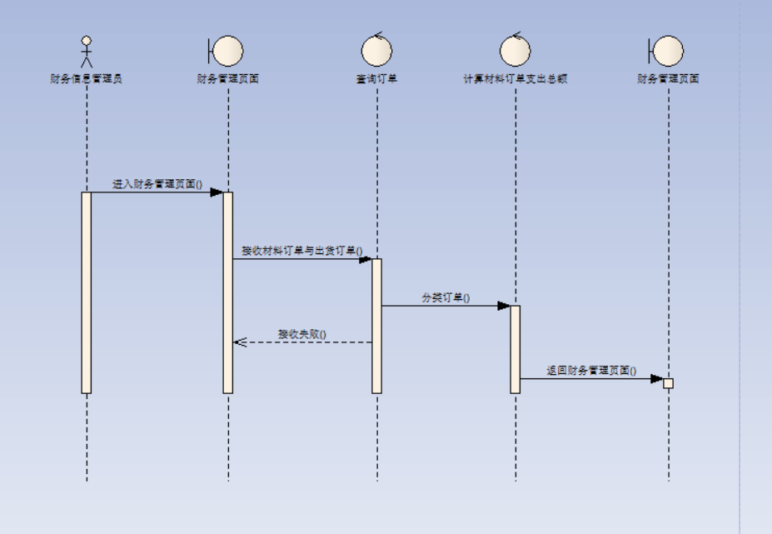

图2-10接收订单流程图

表2-3计算统计金额

|  |  |
| --- | --- |
| 用例名称 | 计算统计金额 |
| 用例描述 | 管理员计算并核对订单金额 |
| 参与者 | 财务管理员 |
| 前置条件 | 接收到订单信息 |
| 后置条件 | 打印发票，统计收入与支出金额 |
| 基本路径 | 1. 打开订单 2. 根据订单内容计算金额 3. 再次核对订单金额 4. 订单处理完毕，上传订单信息及金额 |
| 补充说明 |  |

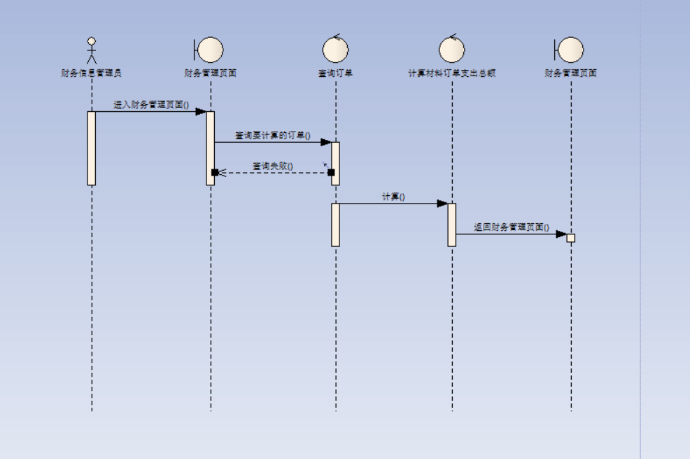

图2-11 计算总计金额流程图

表2-3打印发票

|  |  |
| --- | --- |
| 用例名称 | 打印发票 |
| 用例描述 | 管理员进行打印发票操作 |
| 参与者 | 财务管理员 |
| 前置条件 | 核对发票金额无误 |
| 后置条件 | 统计收入与支出金额 |
| 基本路径 | 1. 核对订单信息金额 2. 确认无误，打印发票 |
| 补充说明 |  |

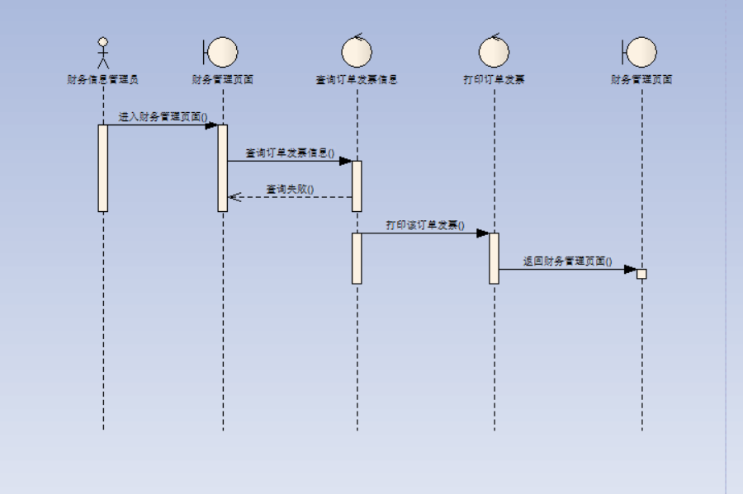

图2-12打印发票流程图

### 性能需求分析

1、查询要迅速，查询要准确，保证数据的同时性。要求系统的查询和更新时间不超过一秒。

2、能够提供一定的安全机制，提供数据信息授权访问，防止随意删改查询，对查询的结果能够类表显示。

3、系统最小寿命应该能在无重大改动的条件下正常运行五年以上。

4、计算机稳定行良好，整套系统经济实惠，在使用要求系统易理解，易学易。

5、在安全上要求体现在数据库的安全性，信息安全性，系统平台安全性等方面。系统完整性要求系统中的数据的正确行以及相容性。

### 类图：

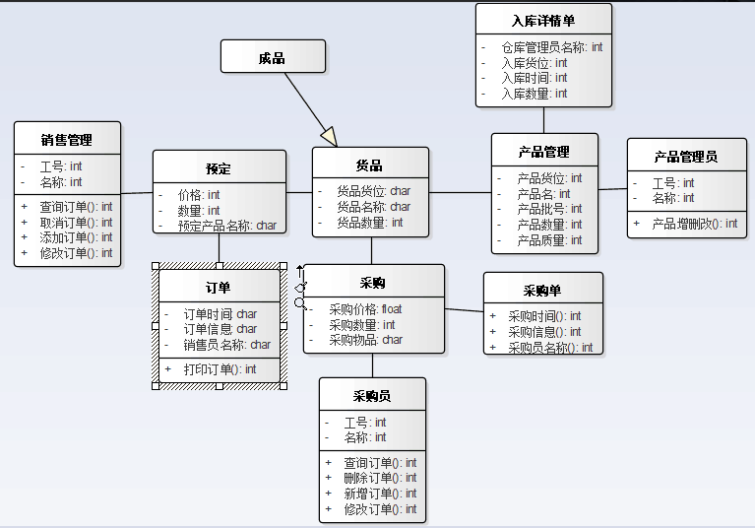

## 系统设计

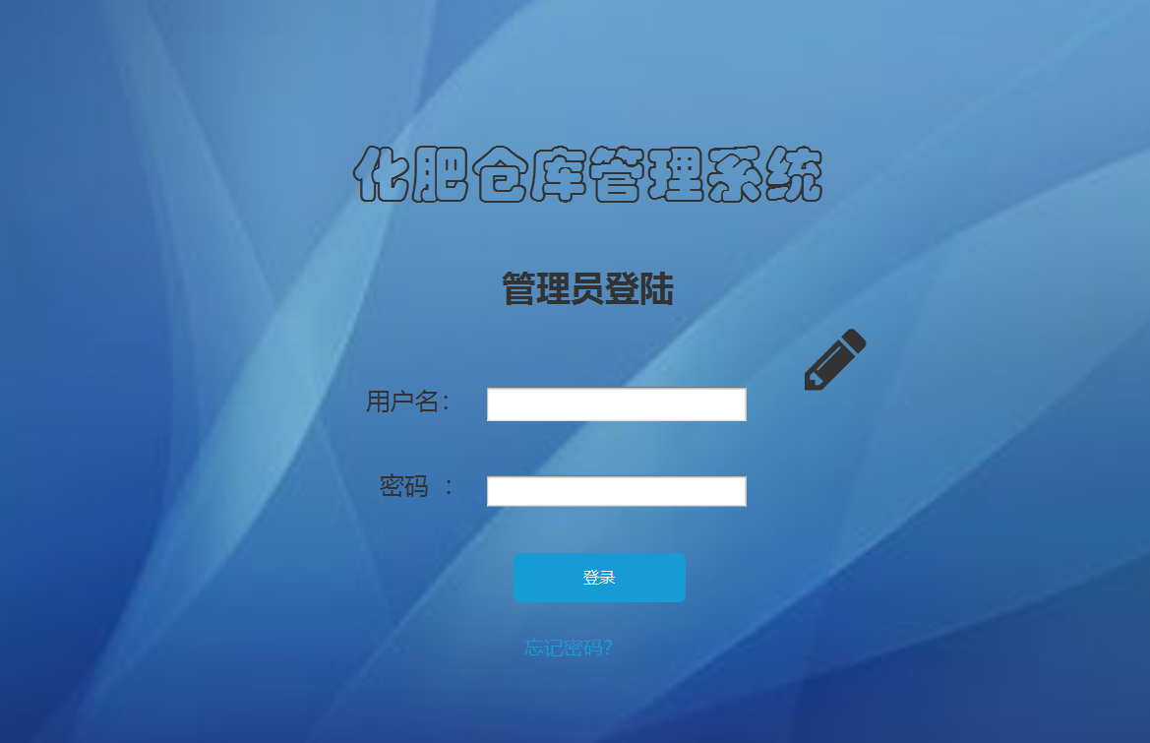

3-1登录页面

该页面为化肥仓库管理系统登陆页面，主要用户为管理员。

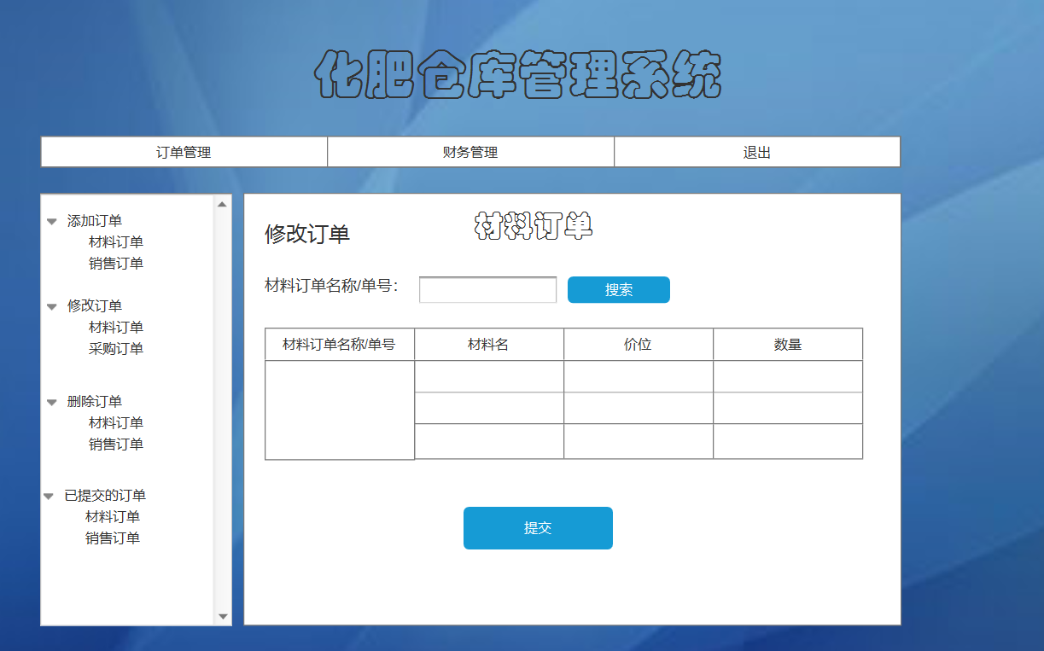

3-2修改订单页面

该页面为修改订单页面，用户可以通过材料订单名称或单号搜索想要修改的订单，搜索成功之后，会显示订单信息，用户修改完毕后，点击提交。

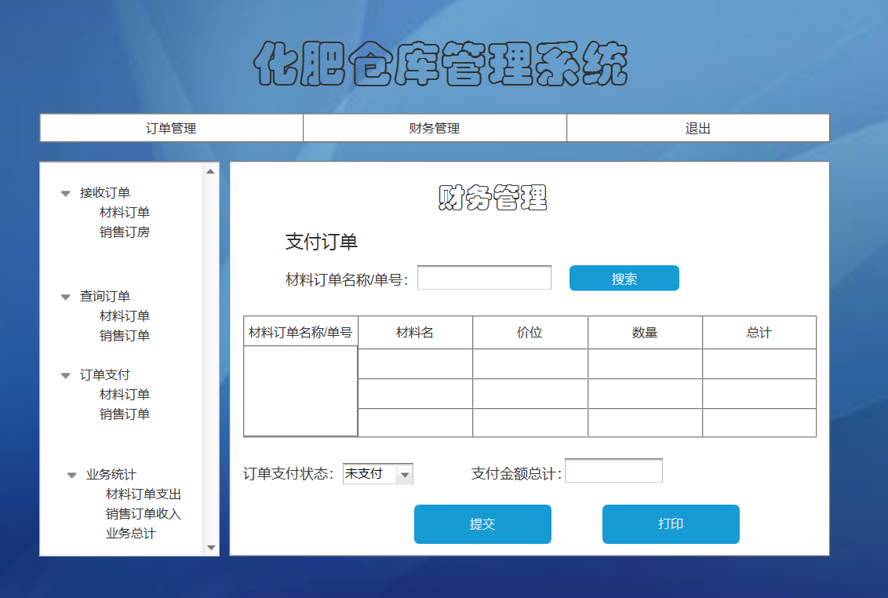

3-3支付页面

该页面为支付页面，管理员通过材料订单名称或单号，来搜索订单，搜索成功后显示订单信息，并且显示订单支付状态，订单金额总计，管理员可以支付订单金额，提交后订单支付状态改变为已支付，并且可以打印订单。

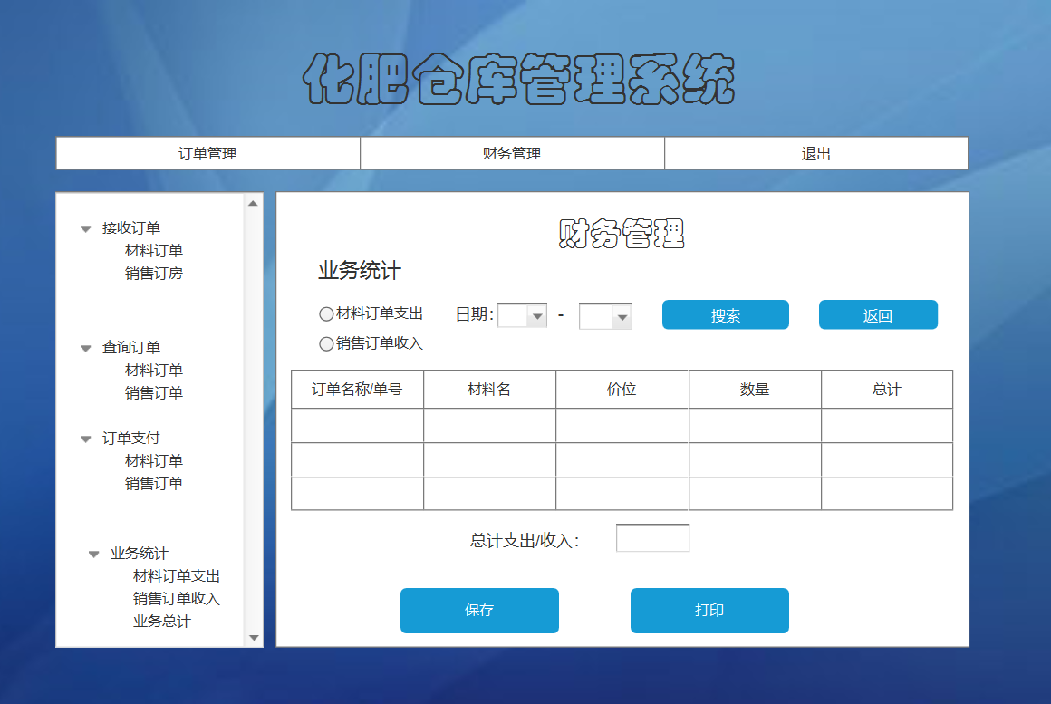

3-4业务统计

该页面为业务统计，管理员可以选择要统计订单类别，根据日期范围来搜索订单，搜索成功后，会显示日期范围内的订单信息，并且统计以上订单总金额。管理员可以打印业务统计报告。

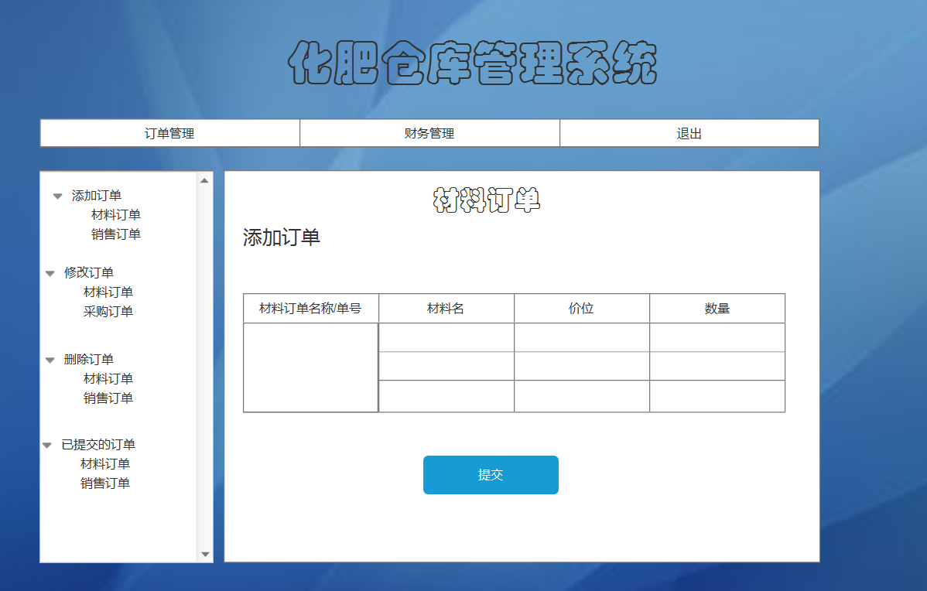

3-4添加订单

该页面可以添加订单，管理员可以添加材料订单输入订单信息，输入完成后点击提交。

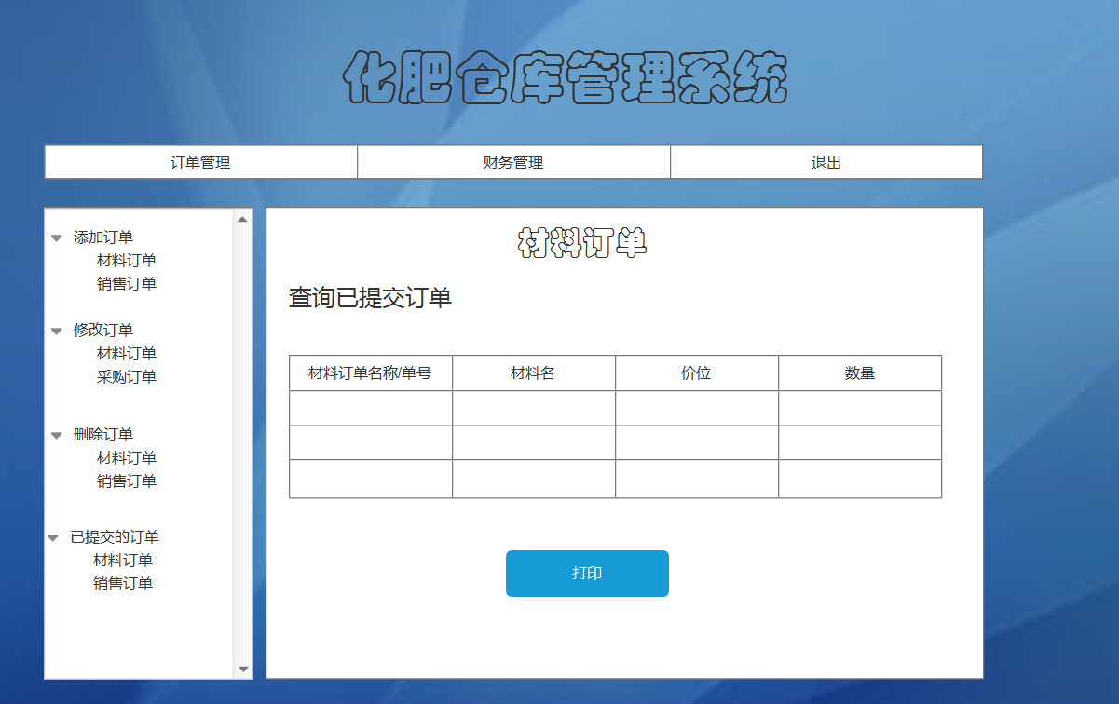

3-5查询订单

该页面为查询订单，页面显示已经提交的材料订单信息，管理员可以打印指定的订单。

## 系统测试

## 测试用例

|  |  |  |  |  |
| --- | --- | --- | --- | --- |
| 用例编号 | 1 | | | |
| 功能模块名 | 管理员登录 | | | |
| 功能特性 | 身份验证 | | | |
| 测试数据 | 用户名=stc  密码=stc | | | |
| 操作步骤 | 操作描述 | 数据 | 期望结果 | 实际结果 |
| 1 | 输入用户名，按登录按钮 | 用户名=stc，密码为空 | 显示警告信息，“请输入密码” |  |
| 2 | 输入密码，按登录按钮 | 用户名为空，密码=stc | 显示警告信息，“请输入用户名” |  |
| 3 | 输入密码与用户名，按登录按钮 | 用户名=stc,密码为错误密码 | 显示警告信息“用户名与密码不符” |  |
| 4 | 输入密码与用户名，按登录按钮 | 用户名=stc,密码=stc | 登录成功，进入管理页面 |  |

|  |  |  |  |  |
| --- | --- | --- | --- | --- |
| 用例编号 | 2 | | | |
| 功能操作人员 | 采购信息管理员 | | | |
| 功能模块名 | 添加材料订单信息 | | | |
| 功能特性 | 添加材料信息 | | | |
| 测试数据 | 订单名称，材料名称，价位，总额 | | | |
| 操作步骤 | 操作描述 | 数据 | 期望结果 | 实际结果 |
| 1 | 输入订单名称，材料名称 | 订单名称=XX，材料名称=XX，数量=1，价位=1W | 显示警告信息，“未填写数量，价位，总额信息” |  |
| 2 | 输入材料名称，数量，价位，总额，订单名称 | 订单名称=XX，材料名称=XX，数量=1，价位=1W | 显示：材料订单添加成功 |  |

|  |  |  |  |  |
| --- | --- | --- | --- | --- |
| 用例编号 | 3 | | | |
| 功能操作人员 | 采购信息管理员 | | | |
| 功能模块名 | 材料订单修改 | | | |
| 功能特性 | 修改订单信息 | | | |
| 测试数据 | 名称=XX，数量=1，  价位=5000 | | | |
| 操作步骤 | 操作描述 | 数据 | 期望结果 | 实际结果 |
| 1 | 查找要修改的订单，点击修改按钮，修改信息，按保存按钮 | 名称=XX，数量=1，价位=5000  总额=1W，订单名称=XX | 显示警告信息“总额数据有误，请修改” |  |
| 2 | 查找要修改的订单，点击修改按钮，修改信息，按保存按钮 | 名称=XX，数量=1，价位=5000  总额=5000，订单名称=XX | 显示信息“修改成功” |  |

|  |  |  |  |  |
| --- | --- | --- | --- | --- |
| 用例编号 | 4 | | | |
| 功能操作人员 | 采购信息管理员 | | | |
| 功能模块名 | 材料订单删除 | | | |
| 功能特性 | 删除 | | | |
| 测试数据 | 名称=XX，数量=1，  价位=5000 | | | |
| 操作步骤 | 操作描述 | 数据 | 期望结果 | 实际结果 |
| 1 | 查找要删除的订单，点击删除按钮 | 订单名称=XXX | 显示警告信息“不存在该订单” |  |
| 2 | 查找要删除的订单，点击删除按钮 | 订单名称=XX | 显示信息“删除成功 |  |

|  |  |  |  |  |
| --- | --- | --- | --- | --- |
| 用例编号 | 5 | | | |
| 功能操作人员 | 采购信息管理员 | | | |
| 功能模块名 | 打印材料订单 | | | |
| 功能特性 | 确认订单信息无误，打印 | | | |
| 测试数据 | 名称=XX，数量=1，  价位=5000，订单名称=XX | | | |
| 操作步骤 | 操作描述 | 数据 | 期望结果 | 实际结果 |
| 1 | 查找要打印的订单，点击打印按钮 | 订单名称=XXX | 显示警告信息“不存在该订单” |  |
| 2 | 查找要打印的订单，点击打印按钮 | 订单名称=XX | 显示信息“打印成功” |  |

|  |  |  |  |  |
| --- | --- | --- | --- | --- |
| 用例编号 | 6 | | | |
| 功能操作人员 | 财务管理员 | | | |
| 功能模块名 | 接受订单并分类 | | | |
| 功能特性 | 信息接收并分类 | | | |
| 测试数据 | 材料订单，销售订单 | | | |
| 操作步骤 | 操作描述 | 数据 | 期望结果 | 实际结果 |
| 1 | 进入财务管理页面，点击接收订单按钮，进行分类存放，最后点击确认 | 材料订单XX，销售订单XX | 显示信息“接收成功” |  |
| 2 |  |  |  |  |

|  |  |  |  |  |
| --- | --- | --- | --- | --- |
| 用例编号 | 7 | | | |
| 功能操作人员 | 财务管理员 | | | |
| 功能模块名 | 计算订单金额 | | | |
| 功能特性 | 计算 | | | |
| 测试数据 | 名称=XX，数量=1，  价位=5000，订单名称=XX | | | |
| 操作步骤 | 操作描述 | 数据 | 期望结果 | 实际结果 |
| 1 | 查询要计算的订单，进入该订单信息页面，计算总额 | 名称=XX，数量=1，  价位=5000，订单名称=XX | 总额=5000 |  |
| 2 | 查询要计算的订单，进入该订单信息页面，计算总额 | 名称=XX，数量=1，  价位=5000，订单名称=XXx | 显示信息“不存在该订单” |  |

|  |  |  |  |  |
| --- | --- | --- | --- | --- |
| 用例编号 | 8 | | | |
| 功能操作人员 | 财务管理员 | | | |
| 功能模块名 | 打印发票 | | | |
| 功能特性 | 打印 | | | |
| 测试数据 | 订单名称=XX | | | |
| 操作步骤 | 操作描述 | 数据 | 期望结果 | 实际结果 |
| 1 | 查询要打印的订单发票 | 订单名称=XX | 显示信息“打印成功” |  |
| 2 | 查询要打印的订单发票 | 订单名称=XXx | 显示信息“不存在该订单” |  |